**AN466** *Scheda creata il 2 settembre 2025*

**Descrizione storico-bibliografica**

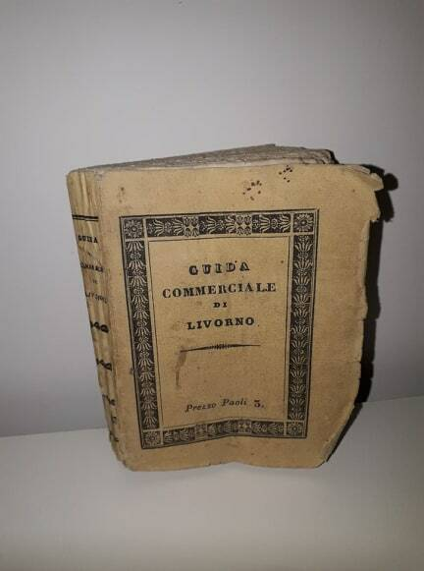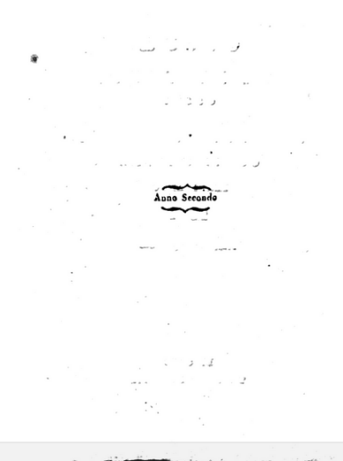

1831 Copertina 1831 Frontespizio 1831 Occhietto

\***Guida di Livorno** : ossia almanacco statistico-commerciale per l’anno … - 1830-anno 2 (1831). - Livorno : Zanobetti, [1830-1831?]. – 2 volumi : carte ; 12 cm. ((Annuale

Titolo alternativo del 1831: *Almanacco commerciale per l'anno 1831

Titolo della copertina: *Guida commerciale di Livorno

**Copia digitale:** [2(1831)](https://books.google.it/books?id=LgZmA82ta5IC&printsec=frontcover&hl=it&source=gbs_ge_summary_r&cad=0#v=onepage&q&f=false)

\***Nuova guida di Livorno** : arricchita di utili cognizioni commerciali. - Anno 4. - Livorno : Zanobetti, 1834. - 253 p. ; 11 cm. - LIA0001621

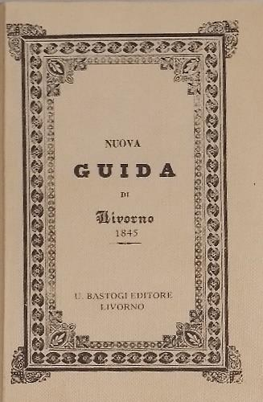\***Guida civile e commerciale della città di Livorno**. - Livorno : presso Giovanni Zanobetti, 1840-1843. – 2 volumi ; 15 cm. ((Triennale. – L’editore varia: Tipografia Bertani Antonelli e C (1843)

Variante del titolo del 1843: Il *livornese istrutto della sua patria

\***Nuova guida civile e commerciale della città e porto-franco di Livorno**. - [Livorno] : a spese dell'editore, 1845-1851 (Livorno : tip. G. Antonelli e C.). – 5 volumi ; 14 cm. ((Biennale; annuale dal 1849. – L’editore varia: La Minerva di Manzi e Ortalli (1851)

\***Nuova guida civile e commerciale della città e porto-franco di Livorno**. - Livorno : U. Bastogi. - XXII, 180 p. ; 15 cm. ((Sul verso del frontespizio: **ristampa anastatica dell'edizione del 1845**. - LIA0778368

Titolo della copertina: *Nuova guida di Livorno

Autore: Pucci, Torello

\***Guida civile e commerciale della città di Livorno per l'anno 1855**. - Livorno : Tip. La Minerva di F. Manzi e B. Ortalli, [1855]. - 178 p. ; 16 cm. - LIA0073832

Autore:Meozzi, Vincenzo

\***Guida civile e commerciale della città e porto di Livorno per l'anno** ... / compilata da V. Meozzi. - Livorno : Fabbreschi e c., [1857-1858]. – 2 volumi ; 18 cm. ((Annuale. - Descrizione basata su: 1858. – LIA0778606

Autore:Meozzi, Vincenzo

\***Indicatore civile e commerciale della città e porto di Livorno per l'anno** ... / compilato da V. Meozzi. - Livorno : La Minerva, 1859-1860. – 2 volumi ; 18 cm. ((Annuale. - Nel 1860 il titolo varia in: Indicatore civile e commerciale livornese. - Nel 1860 editore: G. Fabbreschi e c. - LIA0778609

Titolo nel 1860: *Indicatore civile e commerciale livornese

Autore:Meozzi, Vincenzo

\***Indicatore generale del commercio delle arti, delle industrie ec., della città di Livorno per l'anno** ... / compilato da V. Meozzi. - Livorno : Fabbreschi e c., 1861-[1863?]. – 3 volumi ; 19 cm. ((Annuale. - LIA0778647

Autore:Meozzi, Vincenzo

\***Guida-indicatore della città di Livorno** / compilato da Vinc. Meozzi. - Livorno : [s.n., 1864]. – 1 volume ; 18 cm. ((Annuale. - LIA0778657

Variante del titolo: *Indicatore della città di Livorno

Autore:Meozzi, Vincenzo

\***Guida topografica della città di Livorno** : per l'anno ... / compilata da Vincenzo Meozzi. - Livorno : A spese del compilatore, 1865-1866. – 2 volumi ; 18 cm. ((Annuale. - LIA0778691

Autore:Meozzi, Vincenzo

\***Annuario Meozzi della città di Livorno per l'anno** ... / compilato da V. Meozzi. – Anno 11 (1867)-anno 39 (1895). - Livorno : [s.n.], 1867-1895. – 29 volumi ; 18 cm. ((Annuale. - In calce al frontespizio: A spese del compilatore. - Dal 1873 stampato da tipografia Odoardo Sardi. - Dal 1877 il formato varia: 22 cm. - Dal 1879 editore: Antonio Meozzi. - LIA0778696

Autori:Meozzi, Vincenzo; dal 1879: Meozzi, Antonio

\***Guida commerciale-artistica-industriale-amministrativa della città di Livorno per l'anno** ... / compilato per cura di Antonio Meozzi. – Anno 40 (1896)-anno 52 (1908). - Livorno : Tipografia Odoardo Sardi, [1896-1908]. – 13 volumi ; 21 cm. ((Annuale. - LIA0778898

Autore: Meozzi, Antonio

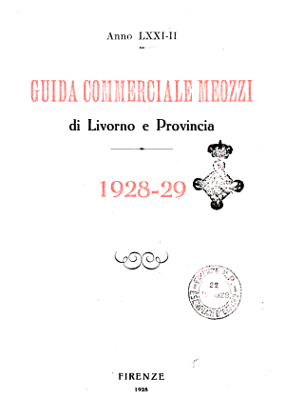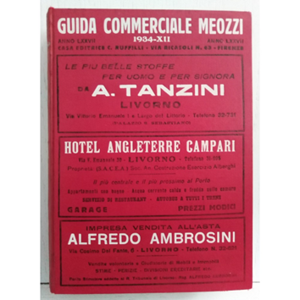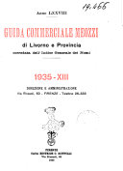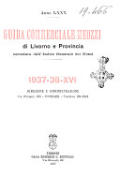

\***Guida commerciale Meozzi di Livorno e provincia**. – Anno 53 (1909)- anno 81 (1939/1940). - Firenze : Stab. grafico Ruffilli, [1909-1940]. – 29 volumi. ((Annuale. - BVE0233447

Titolo della copertina: *Guida commerciale Meozzi

Soggetto: Livorno – Guide – 1830-1940; Livorno <prov.> - Guide – 1830-1940

Classe: D914.556

**Note e riferimenti bibliografici**

* Les limites de la cité : espace, pouvoir et societé à Livourne au temps du Port Franc, 17.-19. siècle / Samuel Fettah. - Rome : École française de Rome, 2017. - 626 p. ; 24 cm. - (Collection de l'École française de Rome ; 523). - ISBN 9782728312160. ((Soprattutto: [Le fonti e la bibliografia, p. 551-615](https://books.openedition.org/efr/33097)